经济运行简析
10月份，受灾情疫情、能源原材料供给紧张等因素影响，全区经济下行压力有所加大，但总体保持增长态势。
一、工业
1-10月份，全区规模以上工业增加值同比增长9.5%，其中，轻工业增加值同比增长2.6%；重工业增加值同比增长12.4%；1-9月份，规模以上工业实现主营业务收入231.5亿元，同比增长15.8%；税金总额完成9.8亿元，同比增长25.3%；实现利润总额10.7亿元，同比增长3.7%。
二、固定资产投资
1-10月份，全区固定资产投资同比增长5.1%，其中，城镇项目投资同比增长21%；房地产开发投资同比下降2.2%。商品房销售同比下降8%。
三、消费品市场
1-10月份，全区社会消费品零售总额完成226.9亿元，同比增长9.4%。其中，限额以上企业完成 125.9 亿元，同比增长 18.2 %。
四、财政收入和社会事业民生支出
1-10月份，全区财政一般公共预算收入完成45.4亿元，同比下降0.73%。收入质量达92.1%。财政一般公共预算支出完成41.4亿元，同比增长18.41%。其中，教育支出同比增长18.10%，科学技术支出同比下降16.57%，社会保障和就业支出同比下降17.81%，交通运输支出同比增长88.62%。

全区主要经济指标 （2021年10月份）
指 标 | 单位 | 1-10月份累计 | 比去年同期±%
生产总值 | 万元 | —— | ——
第一产业增加值 | 万元 | —— | ——
第二产业增加值 | 万元 | —— | ——
第三产业增加值 | 万元 | —— | ——
规模以上工业增加值 | 万元 | —— | 9.5
固定资产投资 | 万元 | —— | 5.1
社会消费品零售总额 | 万元 | 2268956 | 9.4
财政一般公共预算收入 | 万元 | 454108 | -0.73
财政一般公共预算支出 | 万元 | 413890 | 18.41
实际利用外商直接投资 | 万美元 | 5280 | -50.1
规模以上工业综合能源消费量 | 吨标准煤 | 293167 | 6.85
单位工业增加值能耗增减率 | % | —— | -2.42
工业用电量 | 万千瓦时 | 233430 | 9.3
注：实际利用外商直接投资为1-9月份数据。规模以上工业综合能源消费量、单位工业增加值能耗增减率为初步数据，未经省统计局反馈。
全区主要经济指标（分月）
（2021年10月份） 单位：亿元、%
月份 | 生产总值 |  | 固定资产投资 | 一般公共预算收入
月份 | 总量 | 增速 | 累计增速 | 累计总量 | 累计增速
2020年10月 | —— | —— | 10 | 45.7 | -1.86
11月 | —— | —— | 10.6 | 49.8 | -0.08
12月 | 709.3 | 1.2 | 10.2 | 54.4 | -1.28
2021年1月 | —— | —— | —— | —— | ——
2月 | —— | —— | 39 | 9.7 | 29.89
3月 | 179.7 | 18.9 | 10.1 | 13.3 | 29.21
4月 | —— | —— | 8.6 | 17.63 | 23.84
5月 | —— | —— | 8.0 | 22.31 | 14.75
6月 | 366.1 | 12.5 | 13.0 | 32.5 | 13.68
7月 | —— | —— | 7.5 | 37.4 | 10.43
8月 | —— | —— | 5.1 | 39.2 | 6.46
9月 | 555.9 | 7.1 | 5.3 | 41.2 | 1.37
10月 | —— | —— | 5.1 | 45.4 | -0.73
全区主要经济指标（分月）
（2021年10月份） 单位：亿元、%
月份 | 规模以上工业增加值 | 社会消费品零售总额
月份 | 累计增速 | 累计总量 | 累计增速
2020年10月 | -4.1 | 207.4 | -2.2
11月 | -4 | 232.4 | -1.5
12月 | -2.4 | 257.2 | -0.7
2021年1月 | —— | —— | ——
2月 | 21.9 | 42.6 | 35
3月 | 18.1 | 66.2 | 30.2
4月 | 17.5 | 89.2 | 25.1
5月 | 17.1 | 111.8 | 20.3
6月 | 15.9 | 135.8 | 18.0
7月 | 15.2 | 157.3 | 15.2
8月 | 13.2 | 178.4 | 11.9
9月 | 10.7 | 201.6 | 10.5
10月 | 9.5 | 226.9 | 9.4

规模以上工业增加值增速

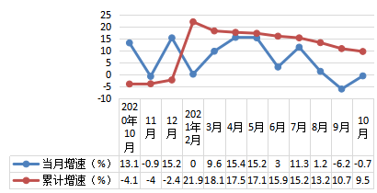
固定资产投资增速

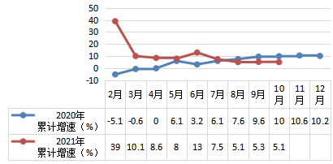

社会消费品零售总额总量及增速

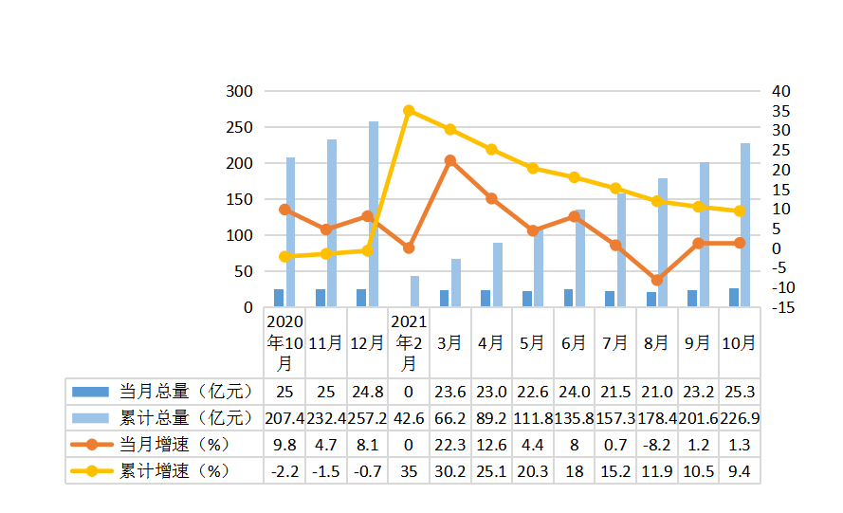
财政一般公共预算收入总量及增速

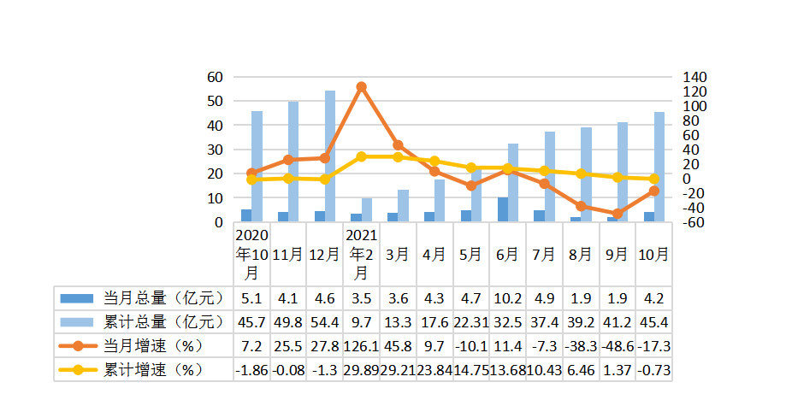
规模以上工业增加值
（2021年10月份）
指 标 | 累计比去年同期±%
工业增加值 | 9.5
# 轻工业 | 2.6
重工业 | 12.4
# 国有控股企业 | 12.3
国有企业 | 14.5
集体企业 | 0.0
股份合作企业 | 0.0
股份制企业 | 1.6
“三资”企业 | 1.7
其他类型企业 | 0.0
# 非公有制 | 1.1
# 大型企业 | 11.2
中型企业 | 4.7
小型企业 | -12.6
# 高技术产业 | 101.3
# 高新技术产业 | -2.5
工业六大主导产业合计 | -9.3
汽车及装备制造业 | -14.2
电子信息工业 | -60.3
新材料产业 | 20.1
注：增长速度按可比价计算。

规模以上工业主要产品产量
（2021年10月份）

指标名称 | 计量单位 |  | 本月止累计 | 累计同比增长%
服装 | 万件 |  | 771.4 | -4
金属包装容器 | 吨 |  | 7765.2 | 3
自来水生产量 | 万立方米 |  | 32519 | 8.6
混凝土机械 | 台 |  | 6 | -57.1
人造金刚石微粉 | 万克拉 |  | 11772 | 46
矿山专用设备 | 吨 |  | 583.2 | -35
工业电炉 | 台 |  | 10 | 0
商品混凝土 | 立方米 |  | 137637 | 30.1
钢结构 | 吨 |  | 764.8 | -80
工业仪表 | 台 |  | 293370 | 66.3
1-9月份规模以上工业主要经济指标
（2021年9月份）
指 标 |  | 比去年同期±%
亏损企业（个） |  | ——
主营业务收入 |  | 15.8
税金总额 |  | 25.3
利润总额 |  | 3.7
亏损企业亏损额 |  | 353
应收账款 |  | 7.5
产成品 |  | -14
存货 |  | -17.6
产品销售率（%） |  | 0

社会消费品零售总额
（2021年10月份） 单位：万元
指 标 | 本月止累计 | 累计比去年同期±%
社会消费品零售总额 | 2268956 | 9.4
按销售单位所在地分
城镇 | 2268956 | 9.4
乡村 | —— | ——
按行业分
批发业和零售业 | 1527915 | 10.5
住宿业和餐饮业 | 741041 | 7.3
固定资产投资完成额
（2021年10月份）
指 标 | 累计比去年同期±%
固定资产投资 | 5.1
#民间投资 | -4.4
#基础设施投资 | 29.8
#房地产开发投资 | -2.2
按产业分
第一产业 | ——
第二产业 | 63.4
#工业投资 | 49.9
第三产业 | 4.2
按建设性质分
新建 | 5.8
扩建 | -66.5
改建和技术改造 | 58.8
财政收入表
（2021年10月份） 单位：万元
指标名称 | 本月止累计 | 同比增长%
财政收入总计 | 454108 | -0.73
一般公共预算收入小计 | 454108 | -0.73
税收收入 | 418245 | 4.37
#增值税 | 145515 | 8.14
企业所得税 | 69546 | 29.56
个人所得税 | 28410 | 7.36
资源税 | 570 | -1.21
城市维护建设税 | 20865 | 8.92
房产税 | 23755 | 37.55
印花税 | 8542 | 23.90
城镇土地使用税 | 9263 | 2.26
土地增值税 | 32499 | -13.73
车船税 | 2682 | 1056.03
耕地占用税 | 43 | —
契税 | 76406 | -19.56
环境保护税 | 44 | -56.00
其他税收收入 | 105 | 2.94
非税收入 | 35863 | -36.75
政府性基金收入合计 | 0 | —
财政支出表
（2021年10月份） 单位：万元
指标名称 | 本月止累计 | 同比增长%
支出总计 | 819493 | 37.80
一般公共预算支出合计 | 413890 | 18.41
一般公共服务支出 | 55123 | -6.47
国防支出 | 233 | -21.02
公共安全支出 | 4632 | -60.45
教育支出 | 93597 | 18.10
科学技术支出 | 5147 | -16.57
文化旅游体育与传媒支出 | 1438 | -9.45
社会保障和就业支出 | 41823 | -17.81
卫生健康支出 | 36872 | 23.76
节能环保支出 | 4276 | -42.51
城乡社区支出 | 136142 | 80.13
农林水支出 | 1791 | -23.69
交通运输支出 | 862 | 88.62
资源勘探电力信息等支出 | 1967 | 122.51
商业服务业等支出 | 268 | 3.47
自然资源海洋气象等支出 | 1082 | 2.08
住房保障支出 | 19569 | 19.50
粮油物资储备支出 | 310 | -66.38
灾害防治及应急管理支出 | 5140 | 193.21
其他支出 | 3618 | -5.31
政府性基金支出合计 | 405603 | 65.43
文化旅游体育与传媒支出 | 0 | -100.00
城乡社区支出 | 389752 | 74.90
其他支出 | 15630 | 0.84
郑州市县（市）、区主要经济指标（一）

（2021年10月份） 单位：万元
 | 规模以上工业增加值 |  | 地方财政一般公共预算收入
 | 本月同比  增长% | 累计同比  增长% | 本月止累计 | 同比  增长%
郑州市 | 1.0 | 13.0 | 1071.69亿元 | -2.0
中原区 | -0.7 | 9.5 | 454108 | -0.73
二七区 | -22.0 | -1.7 | 422781 | -10.6
管城区 | -6.8 | -3.9 | 418462 | -9.9
金水区 | 24.9 | 10.1 | 1074114 | -0.9
上街区 | 4.2 | 11.7 | 139227 | 7.4
惠济区 | 3.1 | 9.6 | 263744 | -15.5
中牟县 | -27.4 | 2.9 | 500602 | -8.0
巩义市 | 14.2 | 15.9 | 460295 | 0.4
荥阳市 | -6.3 | 3.1 | 418464 | -5.8
新密市 | 12.3 | 5.1 | 329692 | 0.6
新郑市 | -3.6 | 7.7 | 681862 | -5.9
登封市 | -20.1 | -10.1 | 233557 | -4.9
经开区 | -1.8 | 7.0 | 875418 | 0.4
高新区 | 7.9 | 13.9 | 597075 | 0.1
郑东新区 | -5.0 | -5.0 | 1129956 | 4.7
航空港区 | 2.8 | 32.6 | 594991 | 7.5
郑州市县（市）、区主要经济指标（二）

（2021年9月份）
 | 规模以上工业
 | 营业收入  同比增长% | 税金总额  同比增长% | 利润总额  同比增长% | 亏损企业亏损额  同比增长%
郑州市 | 34.5 | 12.9 | -12.4 | 11.2
中原区 | 15.8 | 25.3 | 3.7 | 3.5倍
二七区 | 5.9 | -4.9 | -37.1 | 1.6倍
管城区 | 0.7 | -8.9 | 19.7 | -57.9
金水区 | 13.4 | -43.1 | -49.6 | 3.2倍
上街区 | 21.3 | 42.2 | 1.5倍 | -10.3
惠济区 | 10.0 | 5.9 | 3.4 | 2.0倍
中牟县 | 5.6 | 46.3 | 60.9 | -24.2
巩义市 | 47.3 | 39.8 | 4.1倍 | -35.2
荥阳市 | 12.4 | 31.8 | 转亏 | 50.6
新密市 | 6.9 | -8.6 | -27.4 | 58.1
新郑市 | 12.6 | 10.7 | -77.0 | 22.7
登封市 | -1.7 | -20.6 | 转亏 | 26.2
经开区 | 15.7 | 10.3 | 1.1 | -12.4
高新区 | 21.3 | 1.3 | 5.8 | 35.0
郑东新区 | -5.1 | -15.2 | 转亏 | 5.3倍
航空港区 | 69.7 | 1.5倍 | 18.0 | -81.3
郑州市县（市）、区主要经济指标（三）

（2021年10月份） 单位：万元
 | 固定资产投资 | 其中：房地产投资 | 社会消费品零售总额
 | 同比增长% | 同比增长% | 本月止累计 | 同比增长%
郑州市 | -2.7 | -5.2 | 4447.89亿元 | 8.8
中原区 | 5.1 | -2.2 | 2268956 | 9.4
二七区 | -18.0 | -32.5 | 4106748 | 6.6
管城区 | 6.8 | 1.7 | 4640991 | 9.1
金水区 | 3.4 | -2.8 | 8466267 | 8.1
上街区 | 3.4 | -16.8 | 331982 | 8.3
惠济区 | 6.6 | -0.9 | 1890351 | 8.2
中牟县 | 2.0 | -2.2 | 1411637 | 10.7
巩义市 | -1.7 | 41.6 | 2463076 | 9.7
荥阳市 | -1.8 | 11.8 | 1409684 | 9.9
新密市 | -8.9 | -5.5 | 1632730 | 8.2
新郑市 | 4.1 | 1.6 | 2709667 | 10.8
登封市 | 6.8 | -27.3 | 1358015 | 9.5
经开区 | 2.7 | -11.3 | 4090852 | 8.5
高新区 | 8.8 | 8.8 | 1638170 | 10.0
郑东新区 | -16.4 | -21.2 | 4932468 | 9.7
航空港区 | 0.7 | 7.6 | 1127352 | 7.4
郑州市县（市）、区主要经济指标（四）

（2021年9月份） 单位：万美元、元
 | 实际利用外商直接投资 |  | 全体居民人均  可支配收入
 | 本月止累计 | 同比增长% | 本月止累计 | 同比增长%
郑州市 | 330889.79 | 3.9 | 29738 | 8.0
中原区 | 5280 | -50.1 | 32521 | 7.8
二七区 | 20150 | 68.1 | 33746 | 8.0
管城区 | 7401 | -0.7 | 31654 | 7.3
金水区 | 27093 | 20.2 | 37261 | 7.8
上街区 | 5700 | 6.6 | 34756 | 7.5
惠济区 | 12555 | 7.8 | 29924 | 8.1
中牟县 | 1282 | -82.6 | 23591 | 8.3
巩义市 | 24657 | -13.5 | 26015 | 8.1
荥阳市 | 3368 | -80.5 | 25374 | 7.5
新密市 | 11100 | -25.1 | 25618 | 8.0
新郑市 | 19098 | 41.5 | 26290 | 8.4
登封市 | 10000 | 233.3 | 23505 | 7.5
经开区 | 59902 | 70.1 | 33060 | 7.6
高新区 | 22848 | 4.2 | 31447 | 7.5
郑东新区 | 46979 | -14.9 | 32149 | 7.7
航空港区 | 53477 | 2.4 | 28997 | 7.6
郑州市县（市）、区主要经济指标（五）

（2021年9月份） 单位：元
 | 城镇居民人均  可支配收入 |  | 农村居民人均  可支配收入
 | 本月止累计 | 同比增长% | 本月止累计 | 同比增长%
郑州市 | 33078 | 7.3 | 22682 | 8.3
中原区 | 33638 | 7.8 | 24720 | 8.5
二七区 | 35129 | 7.4 | 25015 | 8.2
管城区 | 32930 | 6.8 | 25634 | 8.1
金水区 | 38658 | 6.9 | 26454 | 8.0
上街区 | 36759 | 7.3 | 22865 | 7.5
惠济区 | 32076 | 7.7 | 25149 | 8.4
中牟县 | 27408 | 7.7 | 20316 | 8.3
巩义市 | 28219 | 7.9 | 23645 | 8.1
荥阳市 | 28550 | 6.5 | 22083 | 7.7
新密市 | 28604 | 7.3 | 22402 | 8.5
新郑市 | 29460 | 7.8 | 22852 | 8.6
登封市 | 27424 | 7.2 | 19613 | 7.5
经开区 | 34963 | 7.7 | 25116 | 7.6
高新区 | 32917 | 7.4 | 24240 | 7.7
郑东新区 | 36037 | 7.6 | 25622 | 7.9
航空港区 | 32632 | 7.5 | 22244 | 8.0
郑州市县（市）、区主要经济指标（六）

（2021年10月份） 单位：吨标准煤
 | 规模以上工业综合能源消费量 |  | 单位工业增加值能耗增减率（%）
 | 本月止累计 | 同比增长% | 单位工业增加值能耗增减率（%）
郑州市 | 1073.02万吨标准煤 | -4.64 | -15.64
中原区 | 293167 | 6.85 | -2.42
二七区 | 108205 | 10.29 | 12.15
管城区 | 26087 | -10.64 | -7.02
金水区 | 5936 | 20.80 | 9.68
上街区 | 721352 | 0.01 | -10.50
惠济区 | 61328 | 10.22 | 0.57
中牟县 | 284439 | 13.91 | 10.71
巩义市 | 2768995 | 1.81 | -12.14
荥阳市 | 1642133 | 26.39 | 22.64
新密市 | 1874258 | -1.38 | -6.17
新郑市 | 366597 | -1.28 | -8.35
登封市 | 2031721 | -22.76 | -14.08
经开区 | 237494 | 14.93 | 7.41
高新区 | 164861 | -31.65 | -40.01
郑东新区 | 15269 | -95.15 | -94.89
航空港区 | 128337 | -5.26 | -28.54
注：本表为初步数据，未经省统计局反馈。

